3.3 二元一次不等式(组)与简单的线性
规划问题
3.3.1 二元一次不等式(组)与平面区域
双基达标 (限时20分钟)
1．不在不等式3x＋2y<6表示的平面区域内的一个点是 ( )．
A．(0,0) B．(1,1) C．(0,2) D．(2,0)
解析 将四个点的坐标分别代入不等式中，其中点(2,0)代入后不等式不成立，故此点不在不等式3x＋2y<6表示的平面区域内，故选D.
答案 D
2．已知点(－3，－1)和(4，－6)分别在直线3x－2y－a＝0的两侧，则a的取值范围是( )．
A．(－24,7) B．(－7,24)
C．(－∞，－7)∪(24，＋∞) D．(－∞，－24)∪(7，＋∞)
解析 因为点(－3，－1)和(4，－6)分别在直线3x－2y－a＝0的两侧，所以[3×(－3)－2×(－1)－a]×[3×4－2×(－6)－a]<0，即(a＋7)(a－24)<0，解得－7<a<24，故选B.
答案 B
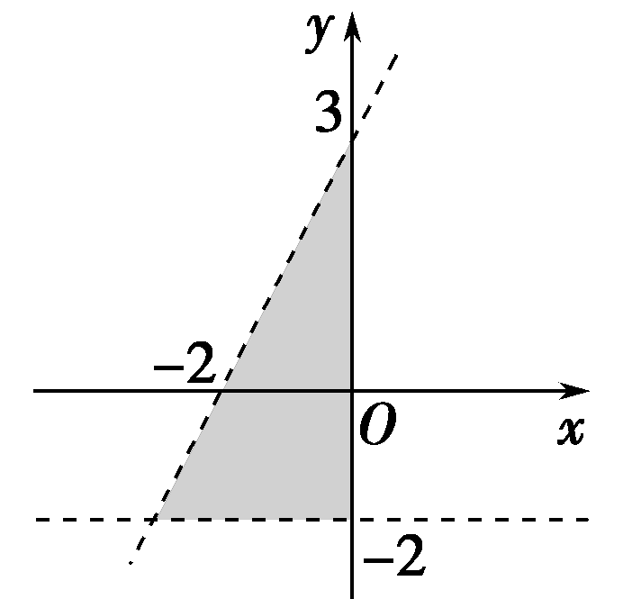
3.如图所示，表示阴影部分的二元一次不等式组是 ( )．
A.
B.
C.
D.
解析 观察图象可知，阴影部分在直线y＝－2上方，且不包含直线y＝－2，故可得不等式y>－2.又阴影部分在直线x＝0左边，且包含直线x＝0，故可得不等式x≤0.由图象可知，第三条边界线过点(－2,0)、点(0,3)，故可得直线3x－2y＋6＝0，因为此直线为虚线且原点O(0,0)在阴影部分，故可得不等式3x－2y＋6>0.观察选项可知选C.
答案 C
4．△ABC的三个顶点坐标为A(3，－1)，B(－1,1)，C(1,3)，则△ABC的内部及边界所对应的二元一次不等式组是________________．
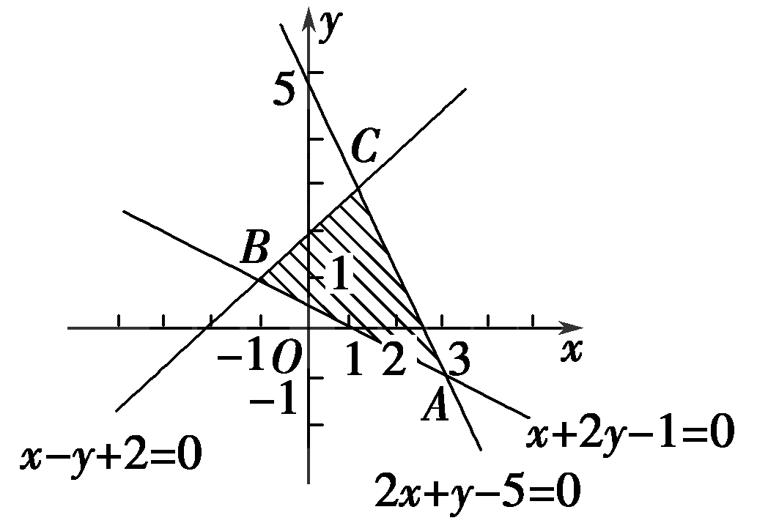
解析 如图直线AB的方程为x＋2y－1＝0(可
用两点式或点斜式写出)．
直线AC的方程为2x＋y－5＝0，
直线BC的方程为x－y＋2＝0，
把(0,0)代入2x＋y－5＝－5<0，
∴AC左下方的区域为2x＋y－5<0.
∴同理可得△ABC区域(含边界)为
答案
5．若不等式组表示的平面区域是一个三角形，则a的取值范围是________．
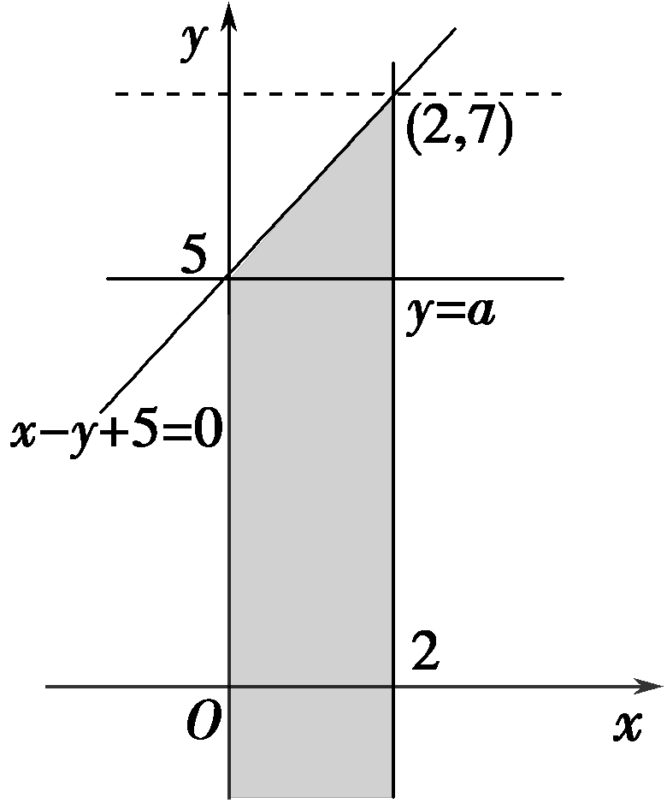
解析 不等式组表示的平面区域如图中
的阴影部分所示，用平行于x轴的直线截该平面区域，若
得到一个三角形，则a的取值范围是5≤a<7.
答案 [5,7)
6．(1)画出不等式组表示的平面区域；
(2)画出不等式(x－y)(x－y－1)≤0表示的平面区域．
解 (1)不等式组表示的平面区域如图(1)中阴影部分所示．
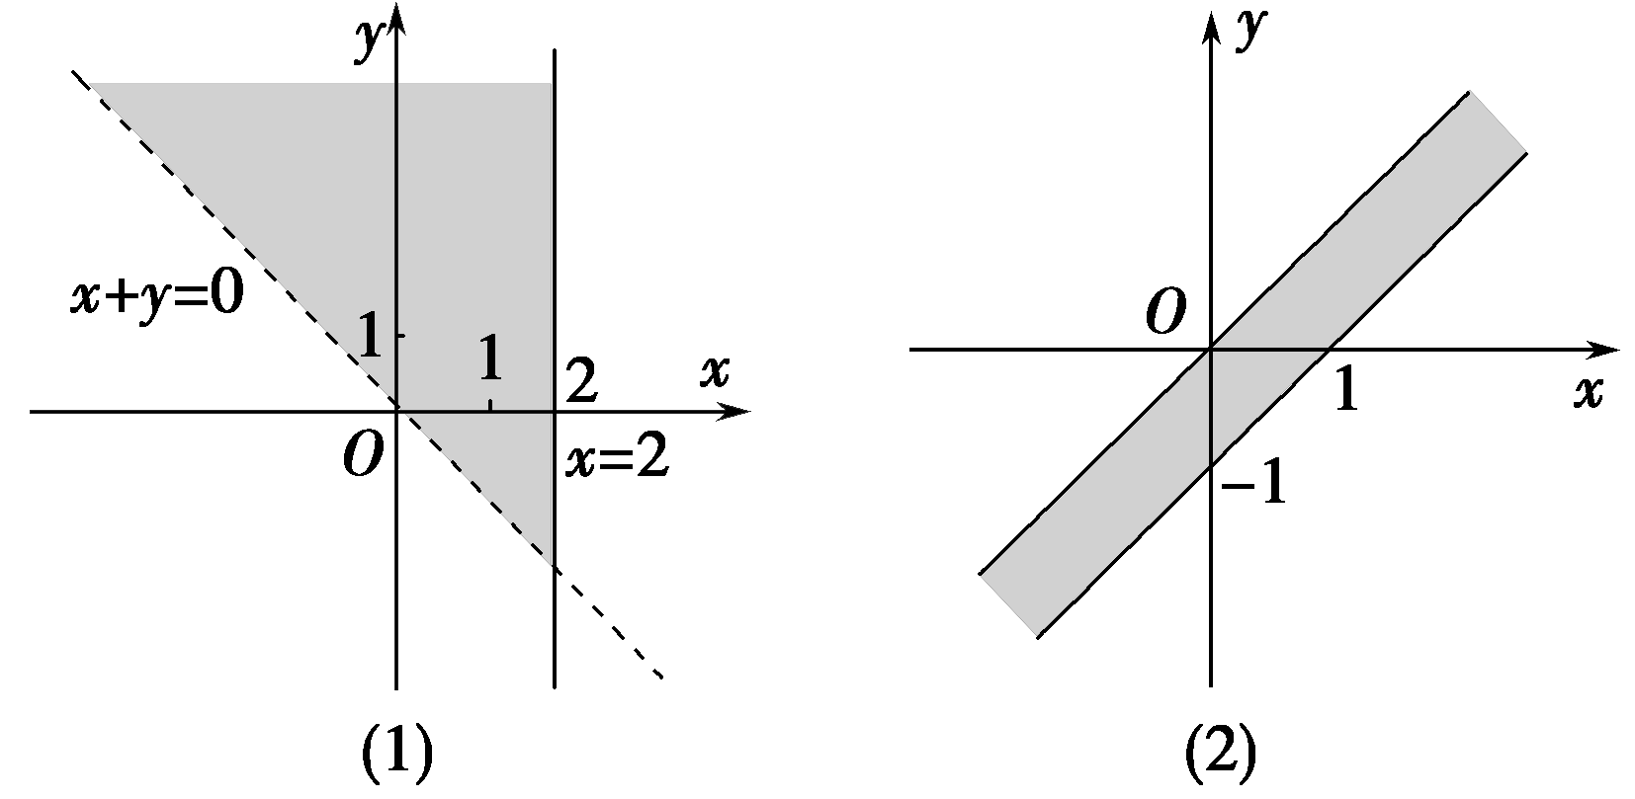
(2)不等式(x－y)(x－y－1)≤0等价于不等式组或
而不等式组无解，故(x－y)(x－y－1)≤0表示的平面区域如图(2)(阴影部分)．
综合提高 (限时25分钟)
7．在直角坐标系中，不等式y²－x²≤0表示的平面区域是 ( )．
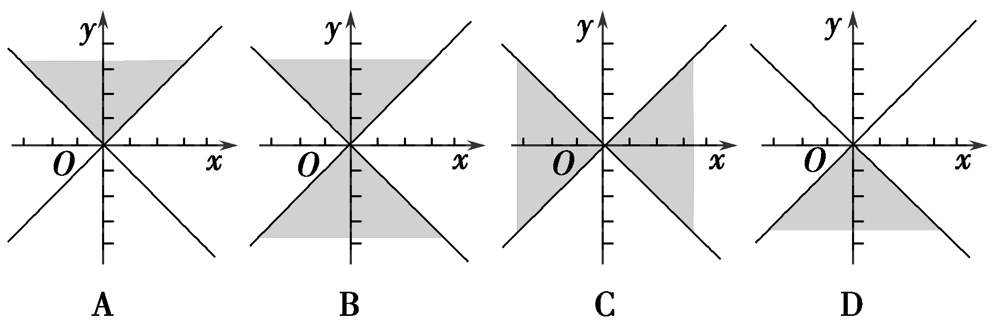
解析 原不等式等价于(x＋y)(x－y)≥0，因此表示的平面区域为左右对顶的区域(包括边界)，故选C.
答案 C
8．若不等式组所表示的平面区域被直线y＝kx＋分为面积相等的两部分，则k的值是 ( )．
A. B. C. D.
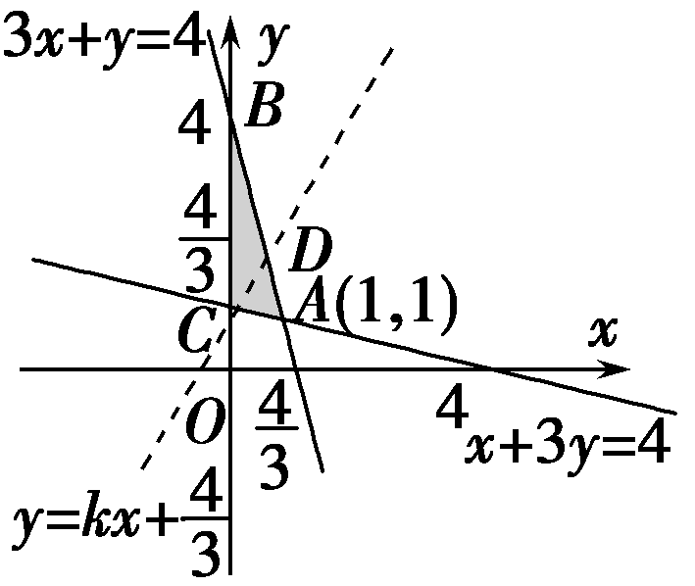
解析 不等式组表示的平面区域如图中阴影部分所示，所以
求得点A，B，C的坐标分别为(1,1)，(0,4)，.
由直线y＝kx＋恒过点C，且平面区域被此直线分为
面积相等的两部分，观察图象可知，当直线y＝kx＋与直线
3x＋y＝4的交点D的横坐标为点A的横坐标的一半时，可满足要求．因此x_{D}＝，代入
直线3x＋y＝4，可得y_{D}＝，故点D的坐标为，代入直线y＝kx＋，即＝k×＋
，解得k＝，故选A.
答案 A
9．不等式|x|＋|y|≤1所表示的平面区域的面积为________．
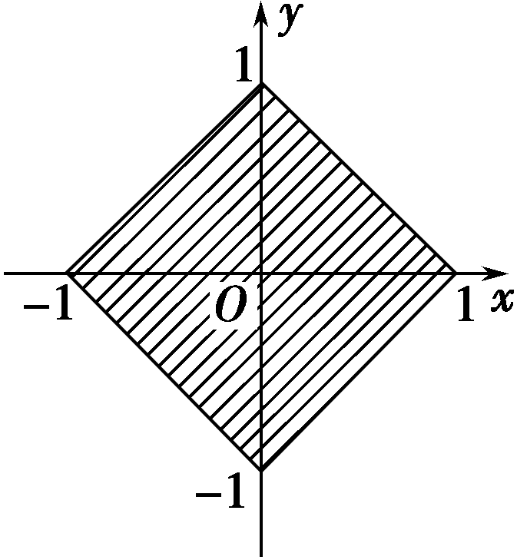
解析 原不等式等价于

其表示的平面区域如图中阴影部分．
∴S＝()²＝2.
答案 2
10．若点P(m,3)到直线4x－3y＋1＝0的距离为4，且点P在不等式2x＋y－3<0表示的平面区域内，则实数m的值为________．
解析 由点P(m,3)到直线4x－3y＋1＝0的距离d＝＝4，得m＝7或m＝－3.又点P在不等式2x＋y－3<0表示的平面区域内，当m＝－3时，点P的坐标为(－3,3)，则2×(－3)＋3－3<0，符合题意；当m＝7时，点P的坐标为(7,3)，则2×7＋3－3>0，不符合题意，舍去．综上，m＝－3.
答案 －3
11．求不等式组表示的平面区域的面积．
解 不等式组等价于①或②
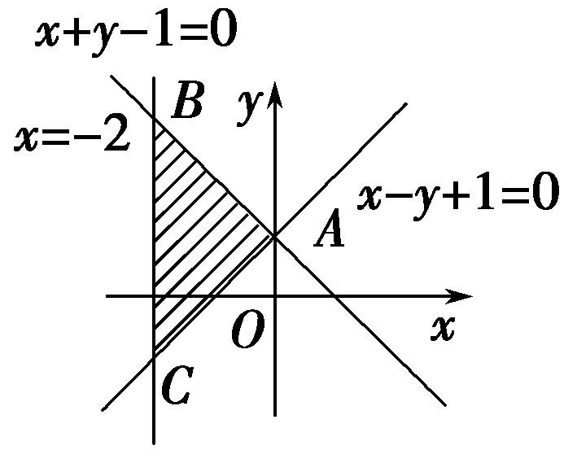
分别作出以上两个不等式组所表示的平面区域，可以发现不
等式组①表示一个点A，不等式组②表示的平面区域如图所
示．
因此原不等式组表示的平面区域就是图中阴影部分，
其中点A(0,1)，B(－2,3)，C(－2，－1)，
于是平面区域的面积为×2×|3－(－1)|＝4.
12．(创新拓展)设直线y＝kx＋1与圆x²＋y²＋kx＋my－4＝0
交于M，N两点，且M，N关于直线x＋y＝0对称，求不等式组表示的平面区域的面积．
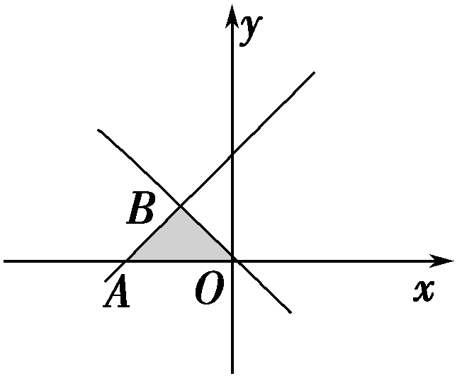
解 ∵M，N关于直线x＋y＝0对称，
∴直线y＝kx＋1垂直于直线x＋y＝0，
∴k＝1，
∴圆心在x＋y＝0上，
∴－－＝0，即m＝－1，
∴原不等式组为
作出不等式组表示的平面区域如图所示(阴影部分)，即△ABO.
易得△ABO为等腰直角三角形，且OA＝1，故阴影部分的面积为.

